拟合优度检验

**独立性检验**

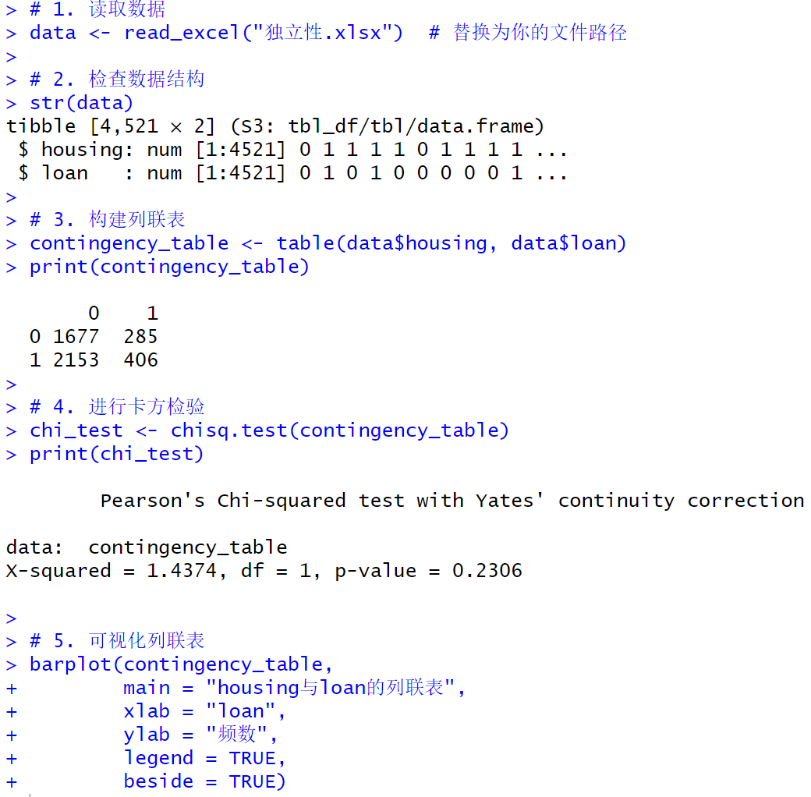

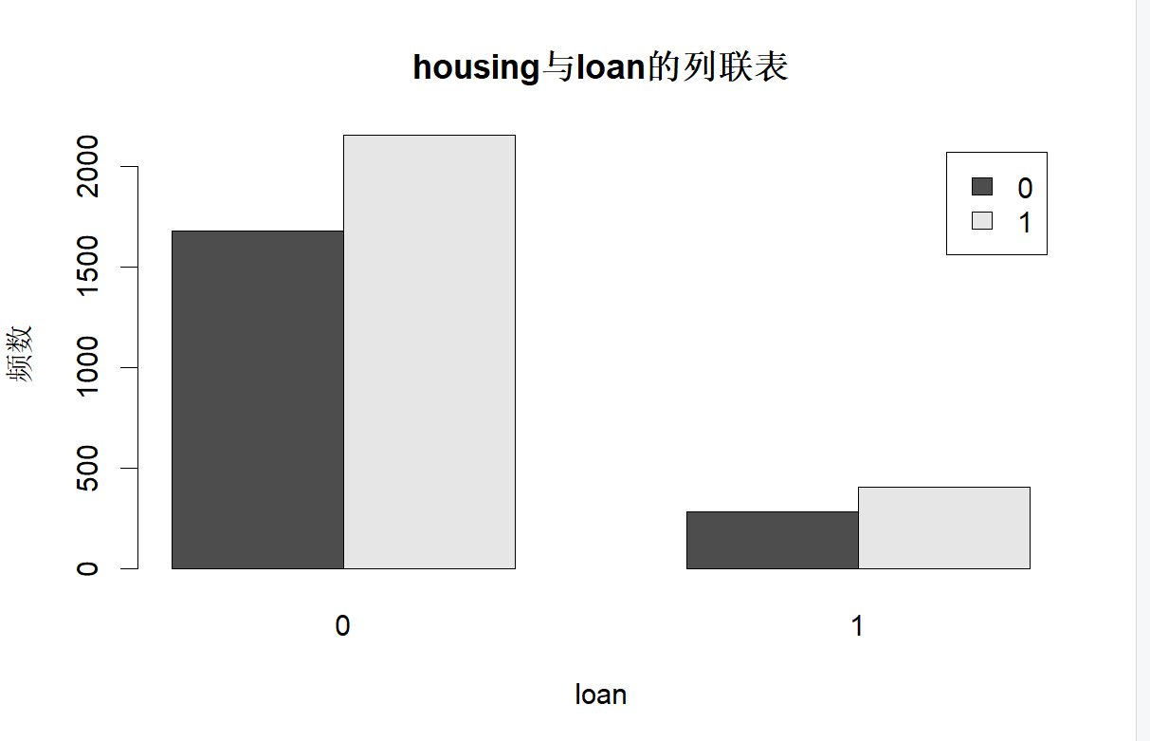

p 值为0.2306，大于α，因此我们无法拒绝原假设，即认为housing和loan是独立的。是否有房贷和是否有个人贷款之间没有显著的统计关联。

**方差分析**

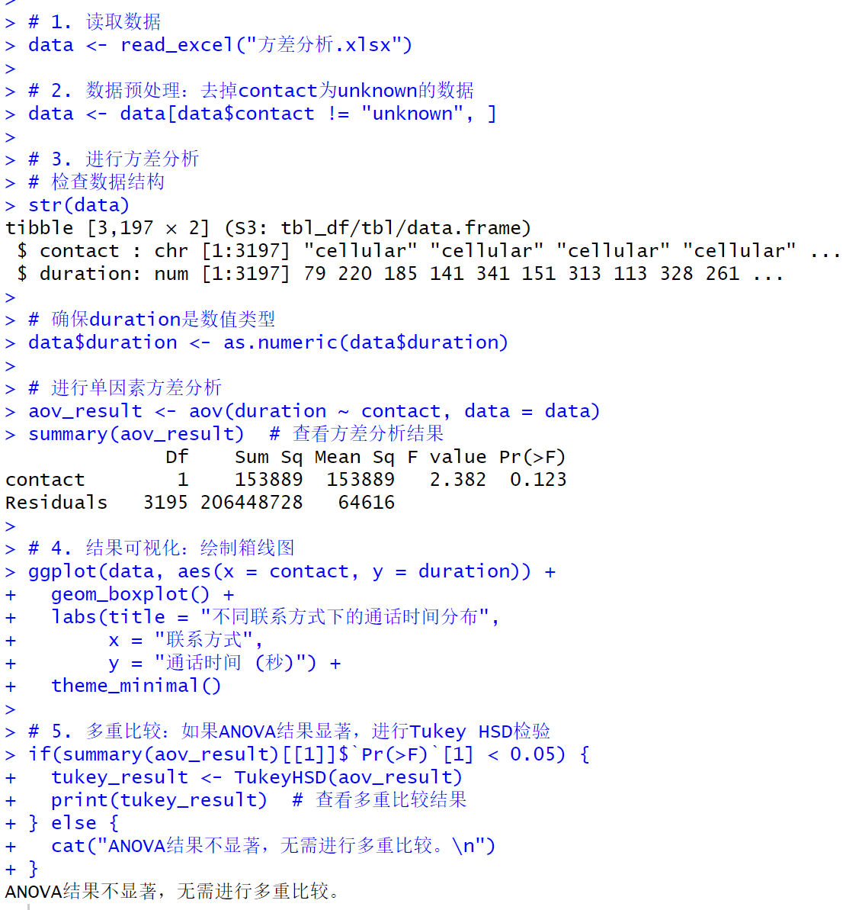

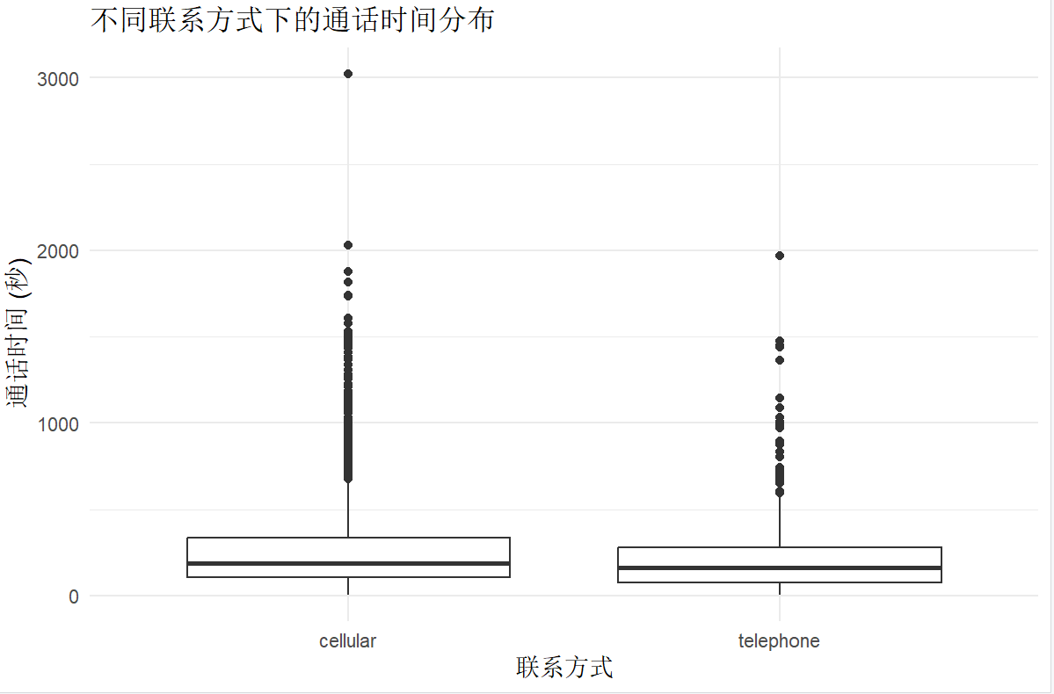

不同联系方式（如cellular和 telephone）对客户通话时长（duration）的影响不具有统计显著性（p = 0.123）。客户选择手机或座机联系方式，平均通话时间没有显著区别。营销人员可以不用特别依赖联系方式来判断通话长短，可以关注其他因素（如客户是否感兴趣、开户意愿等）。

**相关分析**

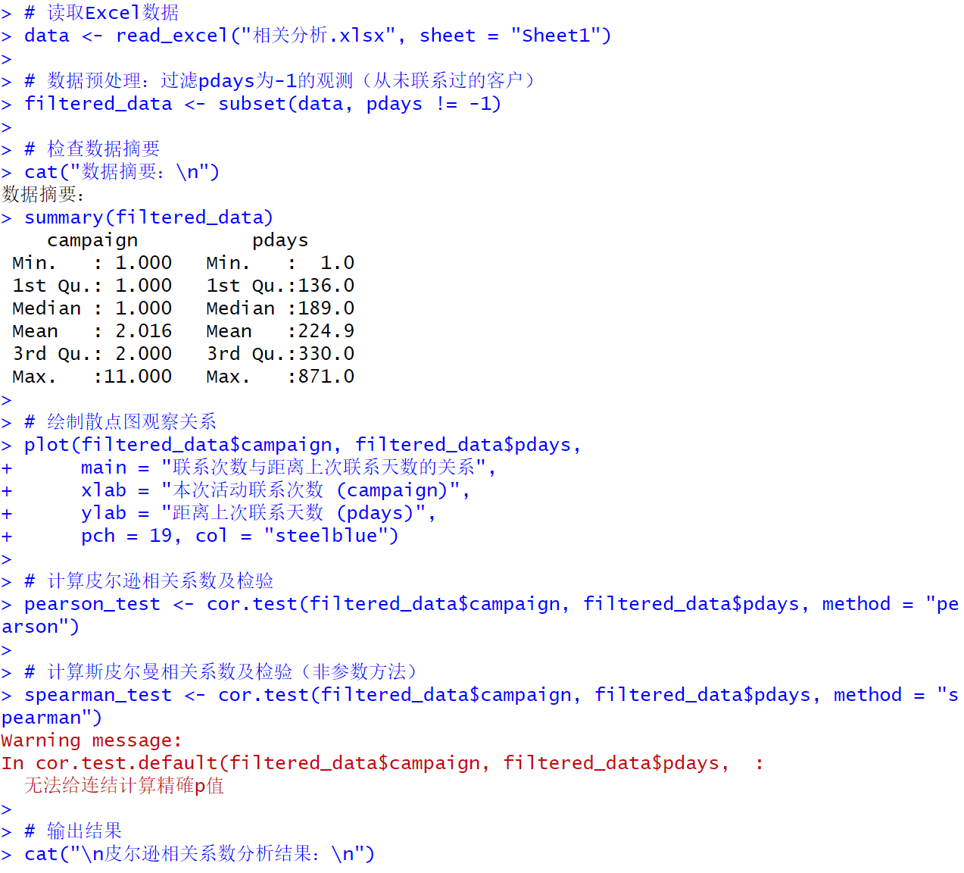

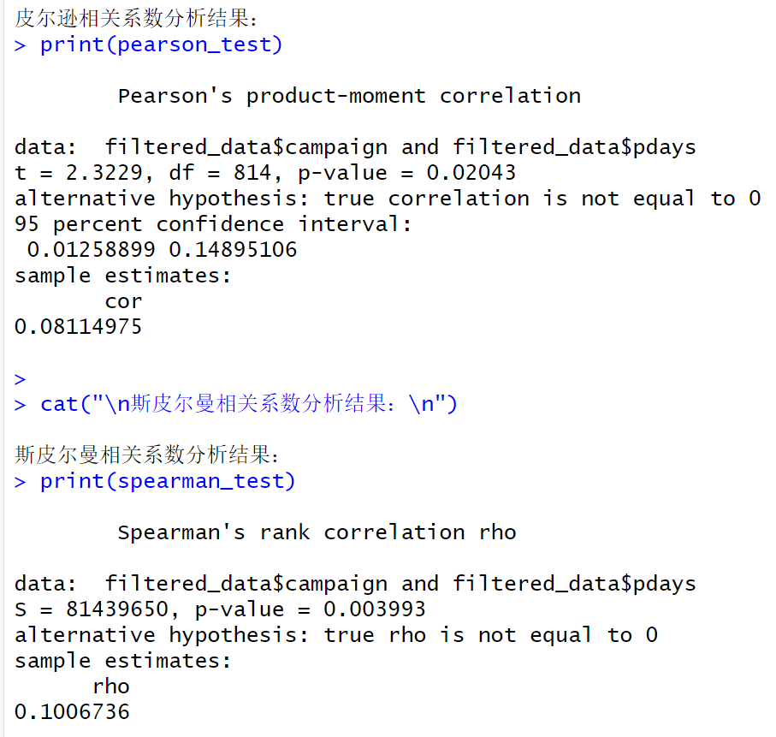

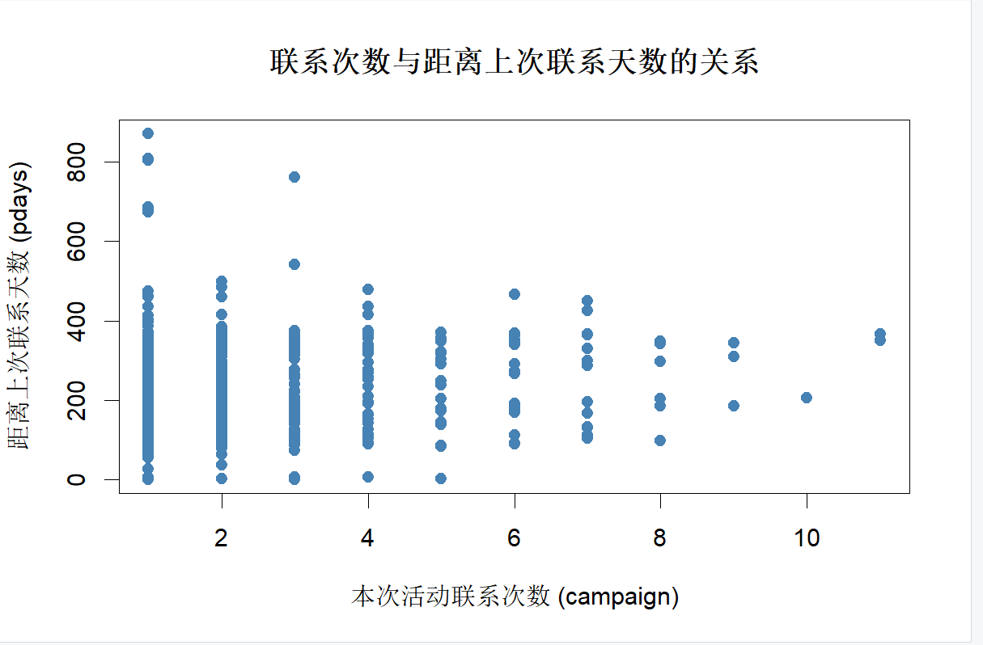

在去除从未联系过的客户（pdays = -1）后，分析表明客户在本次营销活动中的联系次数（campaign）与其上一次联系距离现在的天数（pdays）之间存在非常弱的正相关关系，但在统计上显著。即如果客户距离上次联系越久，本次可能会联系稍微多一点；但这种趋势非常弱。

**回归分析**